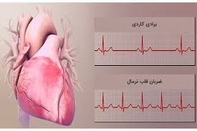

منابع :
برونر و سودارث 2016
الکتروکاردیو گرافی پایه دکتر بهرام امینیان
خواندن فوری الکتروکاردیوگرافی
دکتر دیل دوبین 1397

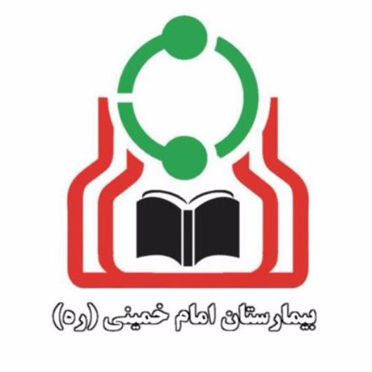
موضوع:
آریتمی قلب

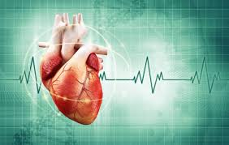

تهیه و تنظیم :
واحد آموزش و ارتقاء سلامت
مرکز آموزشی درمانی امام خمینی (ره)
پاییز 1404

ابلیشن یا سوزاندن بافت قلبی به چه مفهوم است؟
- این روش ، یک راه اصلاح آریتمی و اصلاح قلب به ریتم طبیعی قلب می باشد.
- این روش ، یک راه اصلاح آریتمی و برگشت قلب به ریتم طبیعی می باشد.
- این روش از طریق تعبیه یک لوله نازک در سیاهرگ شما و هدایت آن به عضله قلبی صورت می گیرد.
- نوک کاتتر میزان زیادی انرژی را آزاد می کند و نواحی بسیار کوچکی از بافت قلبی را که سبب ایجاد پیام های الکتریکی غیرطبیعی می شوند را تخریب می نماید

6

1
5

مدد جوی عزیز:این کاتولوگ آموزشی جهت بالا بردن آگاهی شما نسبت به بیماریتان است امیدوارم با دقت مورد استفاده قرار گیرد.
آریتمی (اختلال ریتم قلبی ) به چه مفهوم است؟
عبارت است از ریتم غیر طبیعی قلبی . این حالت ممکن است تنها به صورت یک مکث موقت بوده و آنقدر کوتاه باشد که تعداد ضربان کلی قلب را تحت تاثیر قرار ندهد یا برعکس ممکن است سبب شود که ضربان قلب بسیار سریع یا بسیار آهسته باشد.
دو نوع اصلی آریتمی وجود دارد:
- برادی کاردی زمانی رخ می دهد که ضربان قلب آهسته است(کمتر از 60 ضربان ).
- تاکیکاردی زمانی رخ می دهد که ضربان قلب سریع است (بیش از 100ضربه).
علایم آریتمی
- در صورتی که آریتمی کوتاه باشد معمولا فاقد هرگونه علامتی است.تنها ممکن است به صورت حذف یک ضربان قلب باشد که شما به ندرت متوجه آن می شوید.
- ممکن است احساس لرزش ( ارتعاش) در قفسه سینه یا گردن ایجاد گردد.

- داروهای پیشگیری و کنترل آریتمی و درمان شرایط مربوط به آن مانند پرفشاری خون،بیماری کرونر قلبی و نارسایی قلبی.

- یک ضزبان ساز که از یک باتری جهت کمک به تنظیم ضربان قلب شما استفاده می کند.
- دفیبریلاسیون قلبی و دفیبریلاتورهای قلب کاشتنی(ICD ها).
- ابلیشن یا سوزاندن بافت قلبی.
دفیبریلاسیون به چه معنی است؟
- دفیبریلاسیون راهی برای تبدیل ضربان قلبی غیر طبیعی به ضربان قلبی طبیعی از طریق یک شوک الکتریکی کوچک می باشد. .
- ممکن است یک دفیبریلاتور قلبی کاشتنی(ICD)، زیر پوست ناحیه فوقانی قفسه سینه کاشته شود تا شوک هایی را ایجاد نماید و به عنوان ضربان ساز عمل کند. زمانی که ضربان قلب غیرطبیعی می شود، این دستگاه را شناسایی می کند. این دستگاه به شکل 24 ساعته عمل می کند.
- زمانی که آریتمی ها شدید بوده یا آنقدر طول بکشند که عملکرد قلب را تحت تاثیر قرار بدهند،ممکن است قلب قادر به پمپ کردن خون کافی به بدن نباشد. این امر منجر به احساس خستگی یا سبکی سر یا بی حالی می شود.
- تاکیکاردی ممکن است منجر به کاهش توانایی پمپ کردن قلب و در نتیجه تنگی نفس،درد قفسه سینه، سبکی سر شود.
آریتمی ها چگونه درمان می شوند؟
پیش از درمان پزشک باید بداند که یک آریتمی در قلب شما از کجا آغاز می شود. یک نوار قلب اغلب جهت تشخیص آریتمی ها به کار می رود سایر راه های بررسی محل شروع آریتمی استفاده از دستگاه ثبت قابل حمل ( هولتر مانیتورینگ)، تست های استرس ورزشی و بررسی های الکتروفیزیولوژیک می باشند.
راه های درمان آریتمی قلب
- تغییر شیوه زندگی
- داروهای ضد انعقاد جهت کاهش میزان خطر لخته شدن خون و سکته مغزی.

3

4

2

